Педагог Симакова Ирина Георгиевна
Изостудия «Радуга»
Программа «Акварелька»

21.04.2020.

Группа №3, 1 год обучения

Тема: Графическая работа. «Жар- птица» Занятие№ 1

1.Вступительная часть: Сегодня мы с вами будем выполнять графическую работу «Жар-птица», поэтапно. Материалы которые нам потребуются: бумага плотная, карандаш,ручки.
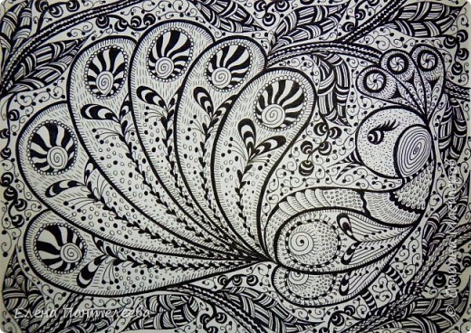 Рисуем круг в правой стороне листа бумаги и ставим точку на краю круга.
От точки рисуем плавную линию до края круга, получается фигура капельки.

-Рисуем маленький круг рядом с основанием капельки.
-И еще две капельки. Одну большую (рядом с большой) и одну маленькую (рядом с кругом).
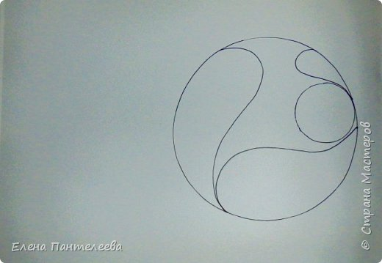

-Намечаем крыло плавной линией, рисуем шею, щеку, клюв и глаз.
-Добавляем перья на голове и на крыле.

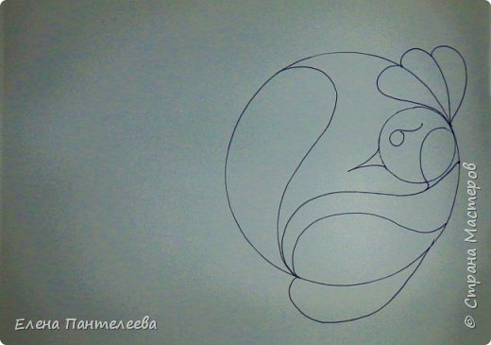

-Добавляем перья хвоста. Намечаем ножки.

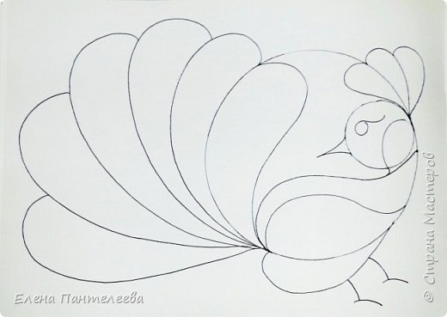

-Дорисовываем ножки и ветку.
-Заполняем пространство вокруг ветками, превращая верхнюю линию круга в ветку.
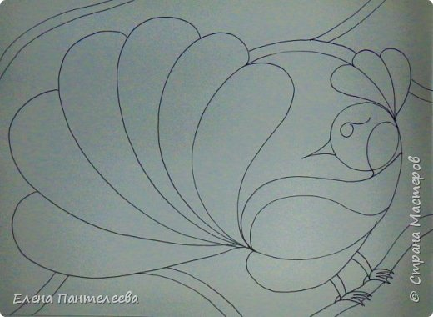
-Рисуем листья.
-Рисуем ягоды или другие плоды или цветы.

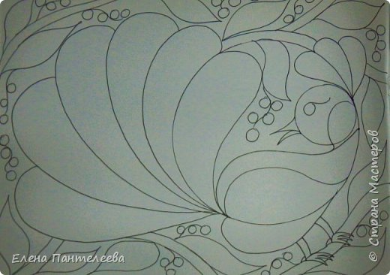
-Прорисовываем линии листьев.
-Украшаем перья птицы любыми узорами.
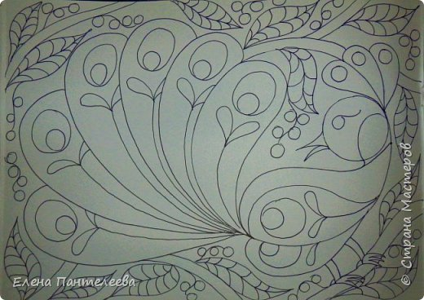
Работу можно раскрасить любыми материалами.

Педагог Симакова Ирина Георгиевна
Изостудия «Радуга»
Программа «Акварелька»

23.04.2020.

Группа №3, 1 год обучения

Тема: Графическая работа. «Жар- птица»

1.Вступительная часть: Сегодня мы с вами будем продолжать рисовать, графическую работу «Жар- птица».
2.Теоретическая работа:
3.Практическая работа: Выполняем в стиле дудлинга. Дудлинг (от английского doodle - «каракули») - это форма современного искусства и стиль рисования. В мире существует невероятное количество поклонников этого жанра, которые делают из обычных закорючек целые произведения искусства.
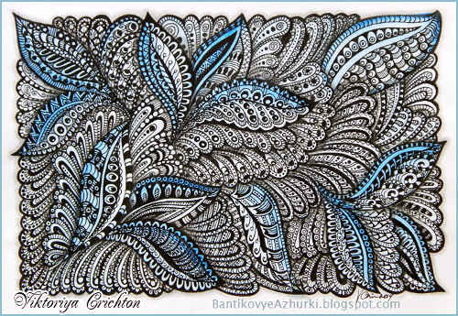
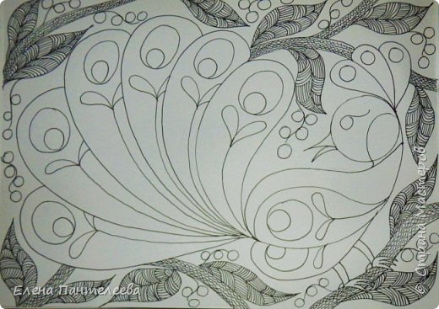
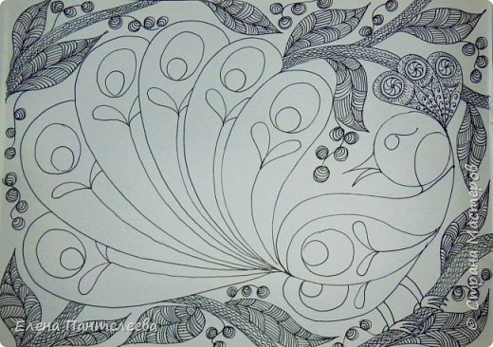
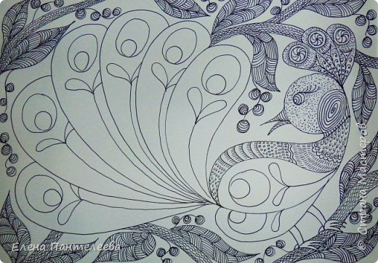
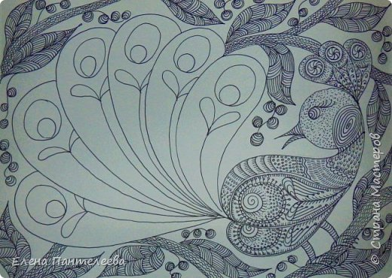
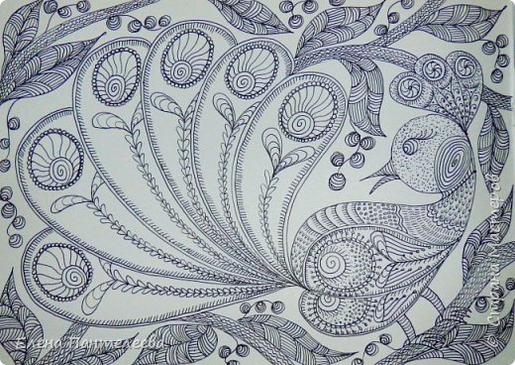
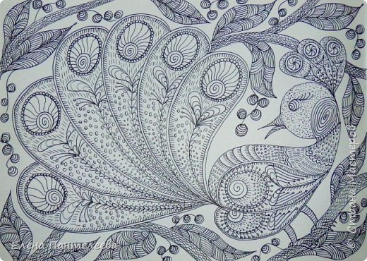
Некоторые узоры и основные линии можно выделить плотно закрасив.
